2017年长沙市园林局所属事业单位公开招聘（选调）工作人员调整招聘计划的通知

2017年长沙市园林局所属事业单位公开招聘（选调）工作人员经报名、资格初审等程序，共有3个岗位未达到《招聘简章》规定的开考比例，根据《招聘简章》的相关规定，取消或核减相应招聘计划数，具体情况如下：
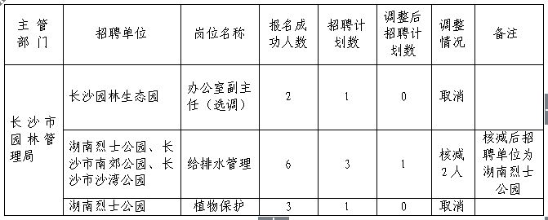

长沙市园林管理局 长沙市人力资源和社会保障局
2017年6月1日

